Techninė specifikacija

- Visagino „Verdenės“ gimnazija (toliau - Perkančioji organizacija) numato įsigyti 176 vnt. kėdžių, skirtų Perkančiosios organizacijos aktų salei (toliau – Prekės).
- Prekių pristatymo vieta – Visagino „Verdenės“ gimnazija, Taikos pr. 21, Visaginas.
- Prekės turi būti pristatytos per 3 mėnesius nuo sutarties pasirašymo dienos.
- Prekėms turi būti suteikta ne trumpesnė nei 24 (dvidešimt keturių) mėnesių garantija.
- Jeigu techninėje specifikacijoje nurodomas konkretus modelis ar šaltinis, konkretus procesas ar prekės ženklas, patentas, tipas, konkreti kilmė ar gamyba, gali būti pateikiamas lygiagretus objektas nurodytajam.
- Minimalūs reikalavimai Prekėms:
Eil. Nr. | Prekės pavadinimas | Kiekis, vnt. | Minimalūs reikalavimai
1. | Aktų salės kėdės | 176 | Kėdžių modelis turi būti tinkamas auditorijoms, koncertų, aktų salėms ir atitikti Europos standarto LST EN 12727 (arba lygiavertis) reikalavimų 4 lygį (aukščiausius eiliuojamų sėdimų baldų ilgaamžiškumo reikalavimus).  Kėdės rėmas turi būti iš plieninio profiliuoto vamzdžio ne mažiau nei 40x25x2 mm., padengto poliesterio danga milteliniu būdu.  Kėdės apkrova pagal LST EN 12727 4 lygio standartą („Baldai. Eiliuojami sėdimieji baldai.  Porankiai - medžio masyvo, spalva natūralaus medžio. Kėdės sujungtos į 3-9 vietų pernešamus blokus su galimybe pritvirtinti prie grindų.  Plotis tarp porankių centrų ne mažiau 500 mm.  Kėdės aukštis su atlošu: 800–1000 mm.  Kėdės aukštis nuo žemės iki sėdimos dalies ne žemesnė nei 450 mm.  Kėdės ilgis ne ilgesnis 670 mm.  Atlošo ir sėdynės dalys. Atlošas pagamintas iš ne mažiau 10 mm. storio lenktos ergonomiškos formos faneros, paminkštintas ergonomišku ne mažiau 40 mm HR porolonu ir pilnai apvilktas audiniu ir užapvalintas.  Sėdynė savaime atsilenkianti gravitaciniu būdu.  Sėdynės karkasas pagamintas iš ne mažiau kaip 12 mm lenktos ergonomiškos formos faneros, paminkštintas ne mažiau kaip 50 mm HR porolonu ir pilnai apvilktas audiniu.  Sėdynės tvirtinamos prie rėmo dviem lankstais su nailoninėm įvorėm (arba lygiavertės medžiagos) nereikalaujančiom tepimo ir guminėmis atramomis atsivertimo - užsivertimo triukšmui slopinti.  Audinys. Audinys sumažinto degumo, nusidėvėjimas pagal Martindale testą ne mažiau kaip 100 000 ciklų.  Apmušalo spalva – tamsiai pilka. Tikslų apmušalo atspalvį Tiekėjas privalo suderinti su Perkančiąja organizacija po sutarties pasirašymo (prieš pradedant prekių gamybą / tiekimą) iš gamintojo siūlomos audinių paletės  Suteikiama ne trumpesnė kaip 24 mėn. garantija.

- Aplinkosauginiai kriterijai Prekėms nustatomi vadovaujantis Aplinkos apsaugos kriterijų taikymo, vykdant žaliuosius pirkimus, tvarkos aprašo, patvirtinto 2011 m. birželio 28 d. įsakymu D1-508 „Dėl Aplinkos apsaugos kriterijų taikymo, vykdant žaliuosius pirkimus, tvarkos aprašo patvirtinimo“ (toliau – Tvarkos aprašas) 4.1. punktu (7 skyrius „Baldai“). Siūlomos Prekės (kėdės) privalo atitikti šiuos minimalius aplinkos apsaugos kriterijus:

Eil. Nr. | Minimalius aplinkos apsaugos kriterijus | Atitiktį minimaliems aplinkos apsaugos reikalavimams pagrindžiantis dokumentas
 | ne mažiau kaip 80 proc. balduose naudojamos medienos, medienos medžiagų ir gaminių turi būti iš miškų, sertifikuotų naudojant FSC ar PEFC miškų sertifikavimo sistemas arba lygiavertes sertifikavimo sistemas | - Galiojantis FSC® arba PEFC tiekimo grandinės (chain-of-custody, CoC) sertifikatas24, arba FSC®100 sertifikatas, arba kitas darnaus miškų ūkio standarto sertifikatas, arba  - Pripažintos įstaigos arba paskelbtosios (notifikuotos) institucijos atlikto bandymo protokolas, tyrimų ataskaita ar pažyma, arba  - kiti lygiaverčiai įrodymai.
 | visos plastikinės dalys, kurių masė ≥ 50 g, turi būti paženklintos kaip tinkamos perdirbti pagal LST EN ISO 11469 „Bendrasis plastikinių gaminių identifikavimas ir ženklinimas“ (toliau – LST EN ISO 11469) ar lygiavertį standartą; | - Ekologinis ženklas Nordic Swan arba kitas I tipo ekologinis ženklas (sertifikatas), kuris įrodytų, kad visos plastikinės dalys, kurių masė ≥ 50 g, yra paženklintos kaip tinkamos perdirbti pagal nurodytą standartą, arba  - pripažintos įstaigos arba paskelbtosios (notifikuotos) institucijos atlikto bandymo protokolas, tyrimų ataskaita ar pažyma, arba  - gamintojo techniniai dokumentai, arba  - saugos duomenų lapas, arba  - kiti lygiaverčiai įrodymai.
 | jei baldo kamšalo sudėtyje naudojamos sintetinės poliesterio medžiagos, jų sudėtyje turi būti dalis perdirbtų medžiagų | - a) Gamintojo techniniai dokumentai, kuriuose būtų nurodyta perdirbtų medžiagų dalis,  - arba  - b) pripažintos įstaigos arba paskelbtosios (notifikuotos) institucijos atlikto bandymo protokolas, tyrimų ataskaita ar pažyma, arba  - c) gamintojo ar tiekėjo deklaracija (pateikiant objektyvius įrodymus), arba  - d) kiti lygiaverčiai įrodymai.
 | paviršiams dengti naudojamuose cheminiuose mišiniuose: | - Ekologinis ženklas European Ecolabel arba Nordic Swan, arba kitas I tipo ekologinis ženklas (sertifikatas), kuris įrodytų, kad paviršiams naudojamuose produktuose nėra/neviršija reikalavime nurodytų medžiagų, arba  - pripažintos įstaigos arba paskelbtosios (notifikuotos) institucijos bandymų protokolas, tyrimų ataskaita ar pažyma arba  - gamintojo techniniai dokumentai, arba  - saugos duomenų lapas, arba  - gamintojo ar tiekėjo deklaracija (pateikiant objektyvius įrodymus), arba  - kiti lygiaverčiai įrodymai.
4.1. | neturi būti pavojingų cheminių medžiagų, dėl kurių cheminis mišinys klasifikuojamas priskiriant bet kurią iš nurodytų pavojingumo frazę pagal Reglamentą (EB) Nr. 1272/2008: kancerogeninis (H350, H350i, H351), sukeliantis paveldimus genetinius defektus (H340, H341), toksiškas reprodukcijai (H360D, H360F, 361f, 361d), pavojingas vandens aplinkai (H400, H410, H411), toksiškas ar labai toksiškas (H300, H301, H310, H311, H330, H331), kenkia organams (H370), veikdamas ilgą laiką pakenkia kai kuriems organams (H372)
4.2. | neturi būti daugiau kaip 5 proc. masės akiųjų organinių junginių (LOJ)
4.3. | neturi būti chromo (VI) junginių
4.4. | formaldehido išmetamieji teršalai neturi viršyti 0,05 ppm

- Pateikiami priedai:
1 priedas – aktų salės nuotrauka.
2 priedas – aktų salės schema su matavimais.

_____________________

Techninės specifikacijos priedas Nr. 1
Aktų salės nuotrauka
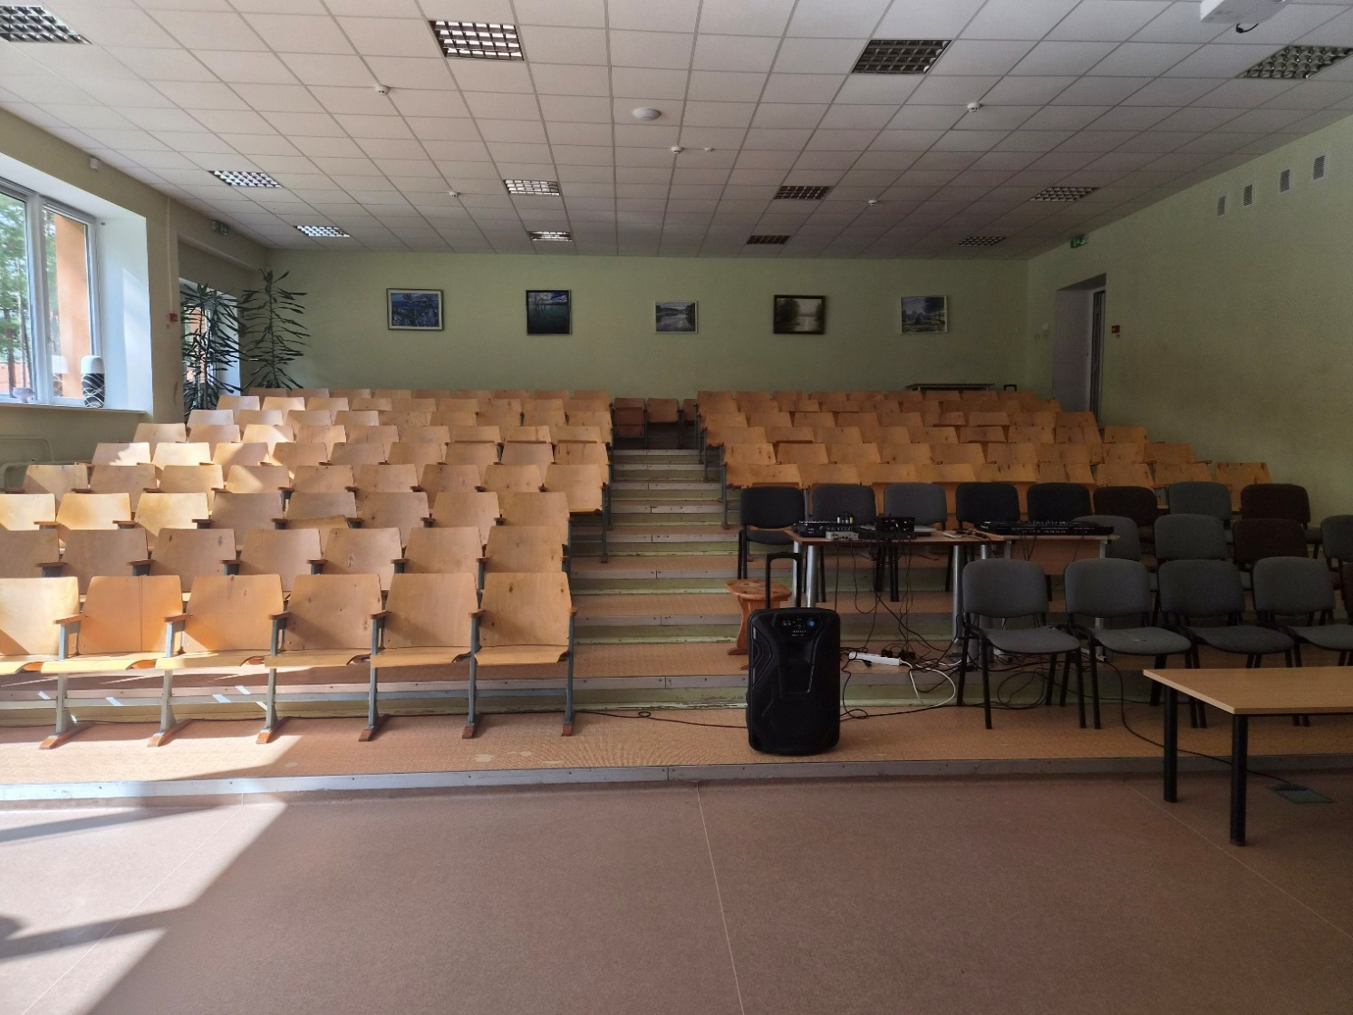

Techninės specifikacijos priedas Nr. 2
Aktų salės schema su matavimais
